ПРОЕКТ
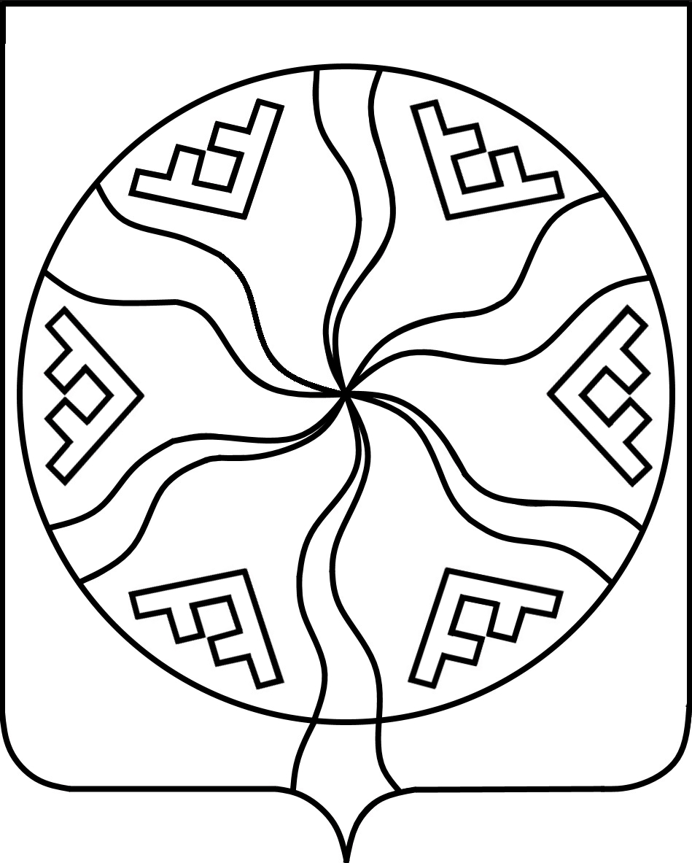
Совет депутатов Сельского поселения
«Колгуевский сельсовет» Заполярного района
Ненецкого автономного округа

___ заседание 4 созыва

РЕШЕНИЕ

от ____ мая 2023 года № ____
поселок Бугрино

Об установлении нормы предоставления площади жилого помещения по договору социального найма и учетной нормы площади жилого помещения на территории Сельского поселения «Колгуевский сельсовет» Заполярного района Ненецкого автономного округа

В соответствии с частью 2 и 5 статьи 50 Жилищного кодекса Российской Федерации, Совет депутатов Сельского поселения «Колгуевский сельсовет» Заполярного района Ненецкого автономного округа, а также обеспечения единообразия правовых подходов при предоставлении жилых помещений по договорам социального найма, РЕШИЛ:
1. Установить на территории Сельского поселения «Колгуевский сельсовет» Заполярного района Ненецкого автономного округа:
1.1. Норму предоставления площади жилого помещения по договору социального найма:
1) для одиноко проживающего гражданина - в размере не менее 28 квадратных метров и не более40 квадратных метров общей площади жилого помещения;
2) для семей, состоящих из двух и более человек - в размере не менее 16 квадратных метров и не более 28 квадратных метров общей площади жилого помещения на одного человека.
1.2. Учетную норму площади жилого помещения, исходя из которой определяется уровень обеспеченности граждан общей площадью жилого помещения в целях их принятия на учет в качестве нуждающихся в жилых помещениях, в размере 15 квадратных метров общей площади на одного человека.

2. Признать утратившим силу решения Совета депутатов муниципального образования «Колгуевский сельсовет» Ненецкого автономного округа от 24.03.2010 № 7 «Об утверждении учетной нормы и нормы предоставления общей площади жилого помещения по муниципальному образованию «Колгуевский сельсовет» Ненецкого автономного округа» (в ред. решений Совета депутатов МО «Колгуевский сельсовет» НАО от 15.05.2020 № 2).

3. Настоящее решение вступает в силу после его официального опубликования (обнародования).

Глава Сельского поселения
«Колгуевский сельсовет» ЗР НАО Н.Я. Майков

